深圳市教育招生考试人脸识别系统项目招标公告
整理归属 深圳市招生考试办公室
发布日期 2020-09-08
来源 深圳市招生考试办公室官网
栏目 其他信息
存档日期 2026-10-27
原文链接 https://szeb.sz.gov.cn/szzkw/qtxx/content/post_8948955.html

根据工作需要，我单位决定就 “深圳市教育招生考试人脸识别系统项目”进行招标，欢迎符合资格的公司参与投标。有关事项说明如下：
一、有关情况及服务内容
（一）招标目的
国家教育考试招生工作关系广大考生和家庭的切身利益，影响社会和谐稳定，深圳市招生考试办公室于2017年引进线上招考报名系统及考生人脸识别系统试点，通过此平台方便考生报考，提高工作效率，并通过生物识别技术进行考生身份认证，为确保研究生报名报考工作的顺利进行，拟启动教育招生考试人脸识别系统项目招标工作。
（二） 项目预算
本项目以购买服务形式采购，服务费用预算为每次考试服务费45万元人民币，含报考系统服务和验证终端租赁服务费用。根据项目需要和中标供应商的履约情况确定合同是否延续，但次数最多不得超过两次。
（三） 投标要求
1、投标人具有独立法人资格（提供合法有效的证书扫描件，原件备查）。
2、本项目不接受联合体投标。
3、本次采购金额报价不得超过￥45万元人民币，否则视为废标。
4、投标人不得将本项目承包给第三方。
（三）项目背景及服务内容
见《项目需求说明书》(见附件1)。
二、投标文件编制有关要求
贵公司如决定参加投标，请按以下要求编制投标文件1式5份，其中正本1份，副本4份（投标文件的正本及所有副本的封面均须加盖投标人法人公章、加盖骑缝法人公章，并按要求编制好目录及页码等信息），内容包括但不限于：
（一）贵单位简介，加盖公章的相关证书、资质复印件。
（二）本次服务的设计方案。
（三）本次服务报价（以人民币为计量单位）。
（四）诚信承诺书(见附件2)
（一）投标文件的密封和标记
1、投标人应将投标文件正本及副本分开各用两个封套装好密封，且在封套上标明“正本”“副本”字样。封套的封口处须加盖投标人法人公章。
2、 封套应注明：
“收件人：深圳市招生考试办公室”
“投标文件北京时间 2020年9月15日11：00之前不得启封”的字样。
3、 如果封套未按投标人须知要求密封和加写标记，招标人对误投或过早启封概不负责。
（二）投标截止时间
1、投标文件递交开始时间：北京时间2020年9月8日。
2、投标文件递交截止时间：北京时间2020年9月15日11：00。
3、投标人务必于截止时间前，将有关文件按要求送达深圳市招生考试办公室综合科232室，地址：深圳市罗湖区泥岗西路1068号 。
4、在推迟了投标截止时间的情况下，招标人和投标人受投标截止时间制约的所有权利和义务均应延长至新的投标截止时间。
5、招标人将拒绝并原封退回在规定的投标截止时刻后收到的任何投标文件。
6、截至开标时，如不够三家投标人产生流标，本次招标将重新招标。
7、若出现2次流标，可采取竞争性谈判或单一来源的方式采购。
（三）投标人在递交投标文件后，投标人不得对其投标文件做任何修改，亦不得撤回其投标文件。
三、开标与评标
（一）开标
1、开标时间：北京时间 2020年9月15日15：00（如与其它工作安排冲突，则开标时间延后）
2、开标地点： 深圳市招生考试办公室203室
（二）评标小组
本次招标组建评标小组，评标小组由 5 人组成。
本次招标组建监督小组，监督小组由 2 人组成。
（三）评标原则和方法
原图分页 1/3
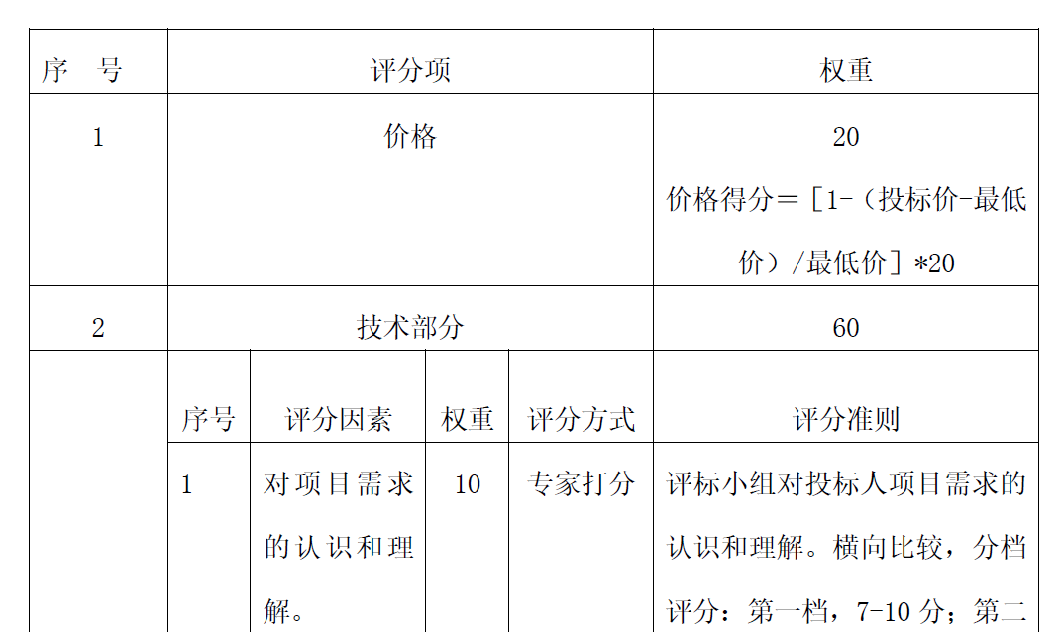
原图分页 2/3
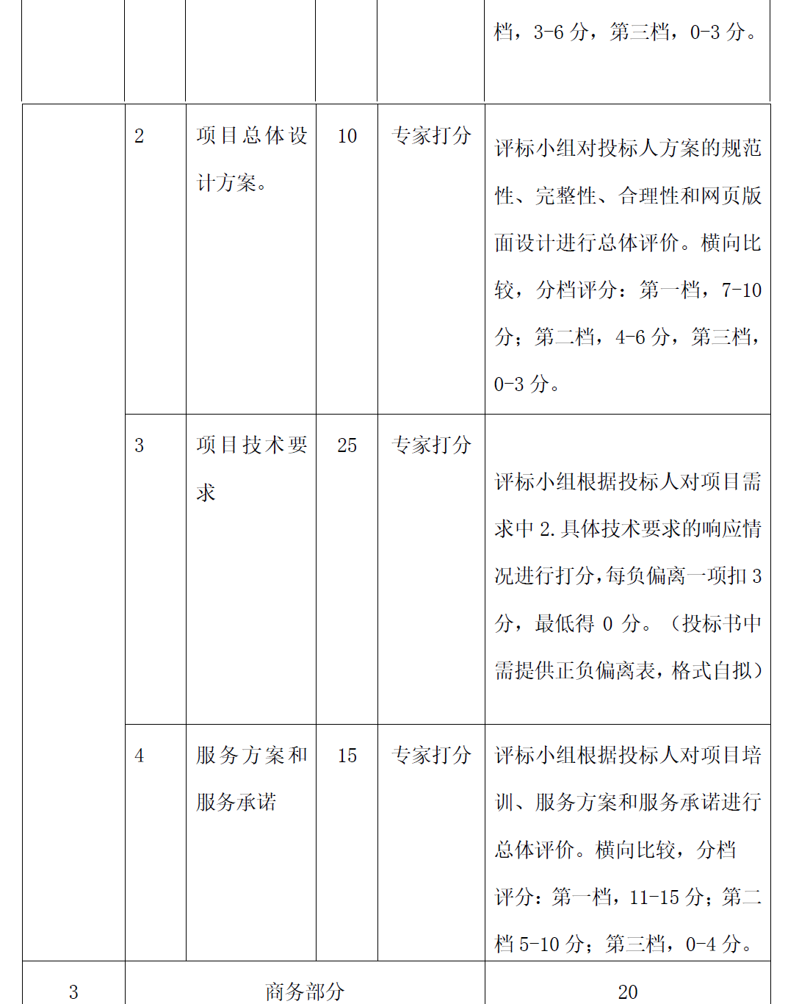
原图分页 3/3
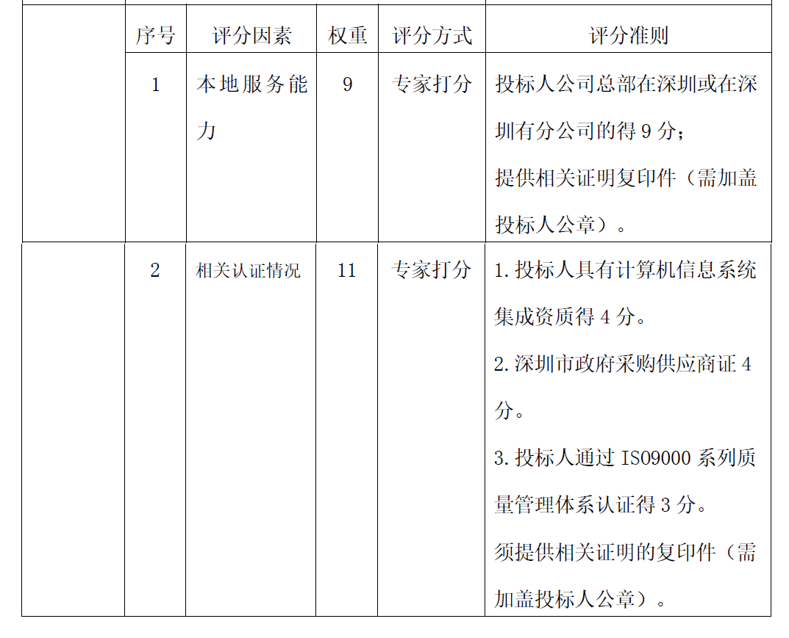
1、评标方法：
由我办自行组织有关人员组成采购评标小组（以下简称“评标小组”）按有关规定进行评标。
2、评定方法
(1)采用综合评标法，由采购评标小组确定中标候选单位，综合评估分最高的为中标候选人。
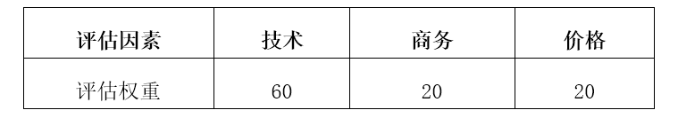
(2)综合评估分：综合评估分（精确到小数点后两位)=技术得分+商务得分+价格得分。
(3)将综合评估分从高到低排序，得分相同的，按投标报价由低到高顺序排列。得分且投标报价相同的，按技术得分高低顺序排列。
(4) 如不够三家投标人产生流标，本次招标将重新招标。若出现2次流标，可采取竞争性谈判或单一来源的方式。
（四）中标价格
中标人的报价即为中标价格。
（五）招标人的权利
招标人确定中标人后，无义务向未中标的投标人解释其未中标的原因。
四、纪律与相关事项
（一）除投标人被要求对投标文件进行澄清外，从开标之时起至签订合约期间，投标人不得就其投标文件有关的事项主动与评标小组、招标人联系。
（二）从开标之时起至签订合约期间，投标人试图在投标文件审查、比较和评价时对评标小组和招标人施加任何影响或对招标人的授标决定进行影响，都可能导致其投标资格被取消。
（三）投标人不得串通作弊，以不正当的手段妨碍、排挤其他投标人，破坏公平竞争原则。
（四）投标人获取的邀请函不得用作本次投标以外的任何用途。
（五）投标人应保证其提交给招标人的资料和数据是真实的，并承担相应的法律责任。
（六）投标人自行承担可能因资料遗漏、缺失等造成工作量估计不足的风险。
（七）投标人应承担所有与编写和提交资格文件、投标文件有关的费用，不论投标的结果如何，招标人在任何情况下均无义务和责任承担这些费用。
有关本次招标之相关事宜，可以向招标人查询。
招标人：深圳市招生考试办公室
联系人：陈老师
电 话：0755-82341974
2020年9月8日
项目需求说明书.docx

附件及下载链接
项目需求说明书.docx
https://szeb.sz.gov.cn/attachment/0/803/803025/8948955.doc

